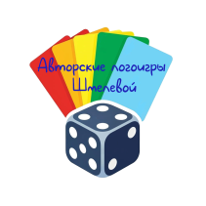
Лексическая тема «Космос» (старшая группа)
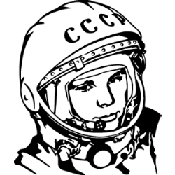
Игра с мячом «Один – много» (образование им.сущ. в форме И.п. мн.ч. ).
- Космонавт – … (космонавты).  - Ракета – … (ракеты).  - Звезда – … (звёзды).  - Планета – … (планеты).  - Телескоп – … (телескопы). | - Собака – … (собаки).  - Белка – … (Белки).  - Стрелка – … (Стрелки).  - Скафандр – … (скафандры).  - Полёт – … (полёты).
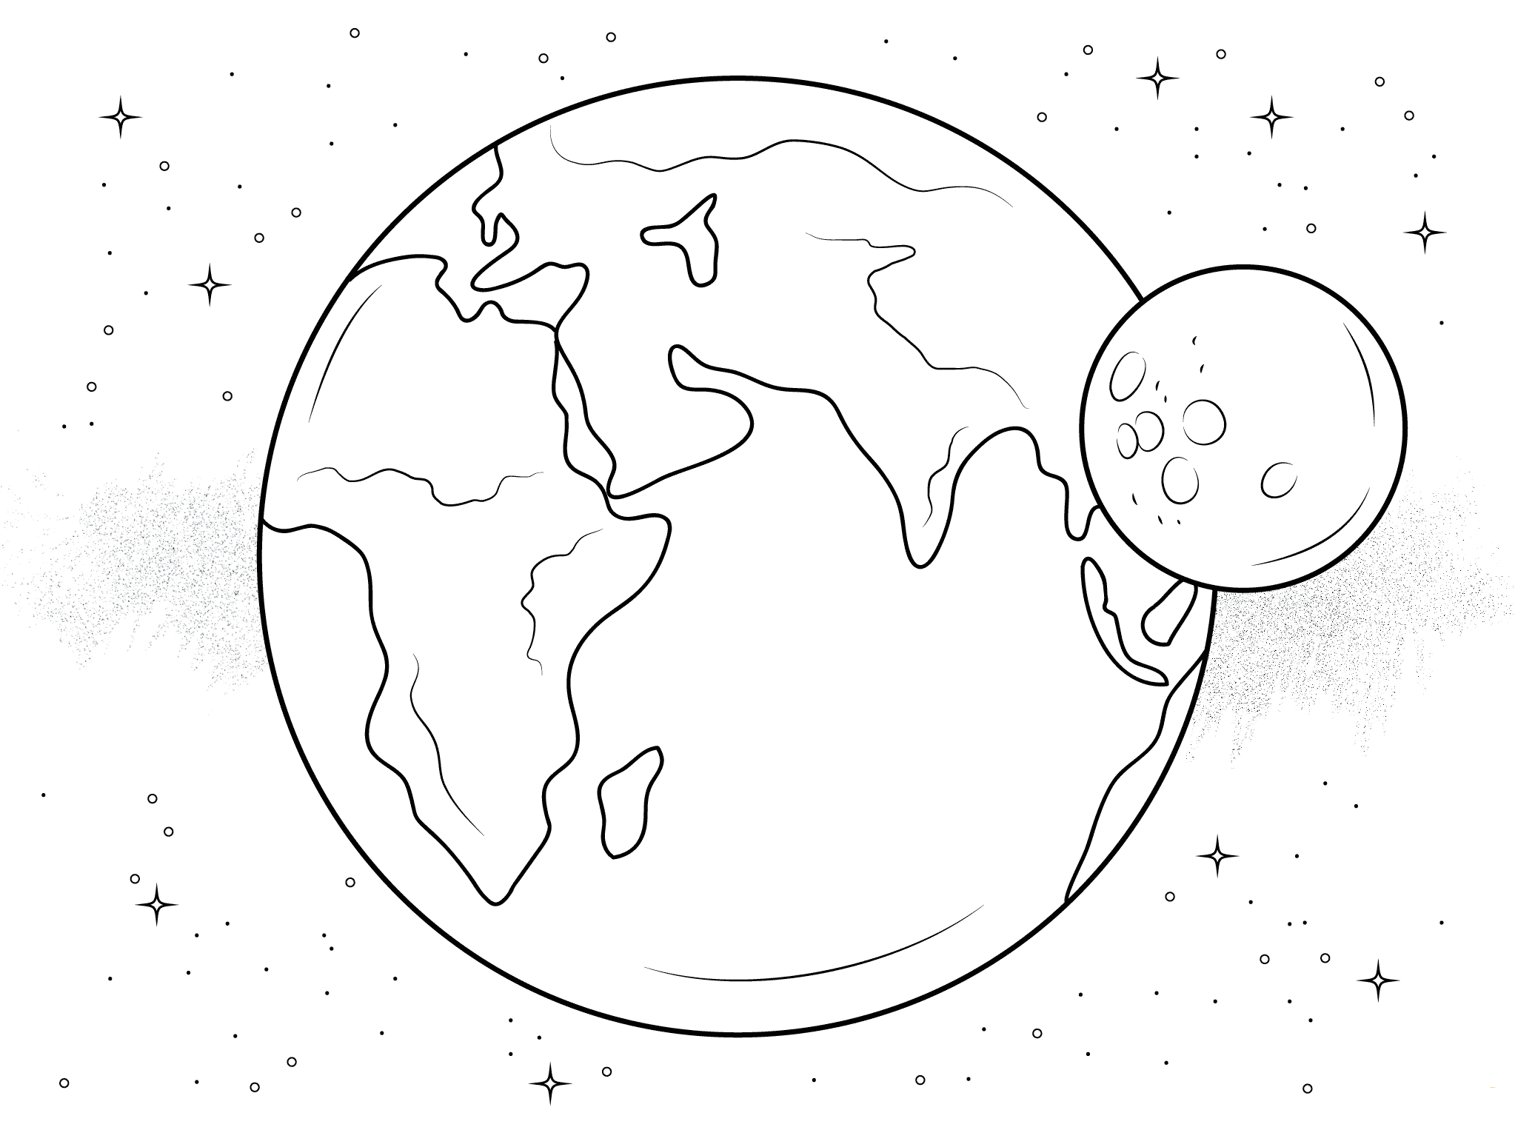
Игра «Назови ласково» (образование им.сущ. с уменьшительно-ласкательными суффиксами).
- Космонавт – … (космонавтик).  - Ракета – … (ракетка/ракеточка).  - Планета – … (планеточка).  - Метеорит – … (метеоритик). | - Скафандр – … (скафандрик).  - Спутник – … (спутничек).  - Космодром – … (космодромчик).  - Звезда – … (звёздочка).
Игра «Подбери признак» (подбор и употребление описательных прилагательных, активизация словаря). Подбери 2-3 признака к словам. Взрослый записывает подобранные слова на строчке.
Космонавт (какой?) – ______________________________________________________________________
Ракета (какая?) – _________________________________________________________________________
Солнце (какое?) – ________________________________________________________________________

Игра «Космические объекты» (согласование им.сущ. с числительными). Посчитать космические объекты с числительными от одного до пяти. Обратить особое внимание на окончание слов! (при неправильном согласовании частей речи тактично поправить ребёнка).
Пример: маленькая планета – одна маленькая планета, две маленькие планеты, три маленькие планеты, четыре маленькие планеты, пять маленьких планет.

1 2 3 4 5

Слова для счета: космическая ракета, круглая планета, яркая звезда.

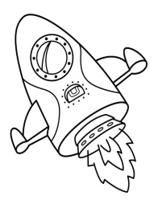
Игра «Измени предложение» (развитие грамматического строя речи). Изменить предложение, проговорив его с личными местоимениями. Обратить внимание на согласование частей речи и окончания слов.
Я лечу на ракете. Мы … Ты… Вы… Он… Она… Они…
Я ем космическую еду. Мы … Ты… Вы… Он… Она… Они…
Я смотрю на звёзды. Мы … Ты… Вы… Он… Она… Они…

Игра «Посмотри и назови» (употребление предложно-падежных конструкций). Посмотри на картинку и назови, кто/что где находится. Пример: Ракета летит над планетой Земля.
